**CVIČENÍ Č. 5**

**Navrhnout systém hodnocení pro jedno určené pololetí**

**Dílčí úkoly:**

* Vybrat jednotlivé aktivity;
* Určit jejich četnost během pololetí;
* Přiřadit jim váhu v podobě bodového hodnocení;
* Zpracovat čtvrtletní test, který se bude týkat určeného vybraného tematického celku.

**Postup zpracování čtvrtletního testu:**

1. Vychází z konkrétního probraného učiva za 15 h výuky.

2. Vyberete si ročník, ČVP a jedno čtvrtletí.

3. Zpracujete 15 modelových příprav na výuku podle tabulky s velkým akcentem na cíle jednotlivých hodin.

4. Z cílů jednotlivých hodin vyberete nejdůležitější dle Vašeho mínění.

5. Zpracujete test, který bude obsahovat otázky ne a práci bez mapy, s mapou, projekt.

6. Zvolíte postupnou obtížnost a budete zařazovat otázky otevřené i uzavřené. Všechny budou mít udělané řešení a bodové hodnocení.

Aktivity:

* Ústní zkoušení
* Písemné zkoušení
* Aktivita ve vyučování
* Orientace na mapě
* Domácí úkoly
* Dobrovolné aktivity

|  |  |  |
| --- | --- | --- |
| Ústní zkoušení | 1x | 5-10b |
| Písemné zkoušení | 4-5x | 10-20b |
| Aktivita ve vyučování | 1-2x | 5-10b |
| Orientace na mapě | 3x | 3-10b |
| Domácí úkoly | 2x | 5b |
| Dobrovolné aktivity |  |  |

**Čtvrtletní písemná práce- Afrika**

1. **Uveďte vždy dva příklady států, které leží v oblasti:**

Severní Afriky-

Jižní Afriky-

Střední Afriky-

Západní Afriky-

|  |  |
| --- | --- |
| 8 |  |

1. **Doplň pojem, co v textu chybí:**

* Tento průplav byl prokopán mezi Rudým a Středozemním mořem. Jmenuje se…………………….
* Na této řece leží Viktoriiny vodopády. Tato řeka protéká jihem Afriky a ústí do Indického oceánu a jmenuje se ……………………………
* Na dně Východoafrické příkopové propadliny leží nejhlubší jezero světa ………………………………………………

|  |  |
| --- | --- |
| 3 |  |

1. **Vyber správnou odpověď z uvedených možností:**

* Původními obyvateli na severu Afriky, kteří žijí dnes v pouštích jako kočovníci, byli

a - Arabové b - Bantuové c - Berbeři d - Křováci

* Pro státy severní Afriky jsou charakteristické

a - plantáže s kakaovníky b - národní parky c - tropické lesy d - turistický ruch

* Jeden z problémů nejchudší oblasti Afriky je negramotnost. Nejhorší situace je v

a - Egypt b - Republika Jižní Afrika c - Niger d – Tunisko

* Největším státem v oblasti Guinejského zálivu je

a - Kamerun b - Demokratická republika Kongo c - Alžírsko d - Angola

* Nejprůmyslovější město Republiky Jižní Afrika je

|  |  |
| --- | --- |
| 5 |  |

a - Pretoria b - Kapské Město c - Johannesburg d - Durban

1. Odpověz na otázky:
2. Jaké nerostné suroviny se těží v zemích severní Afriky?
3. Jak se jmenuje průliv mezi Madagaskarem a pevninou?
4. Se kterým světadílem Afrika přímo sousedí?

|  |  |
| --- | --- |
| 3 |  |

1. **Doplňte k písmenům správné názvy:**

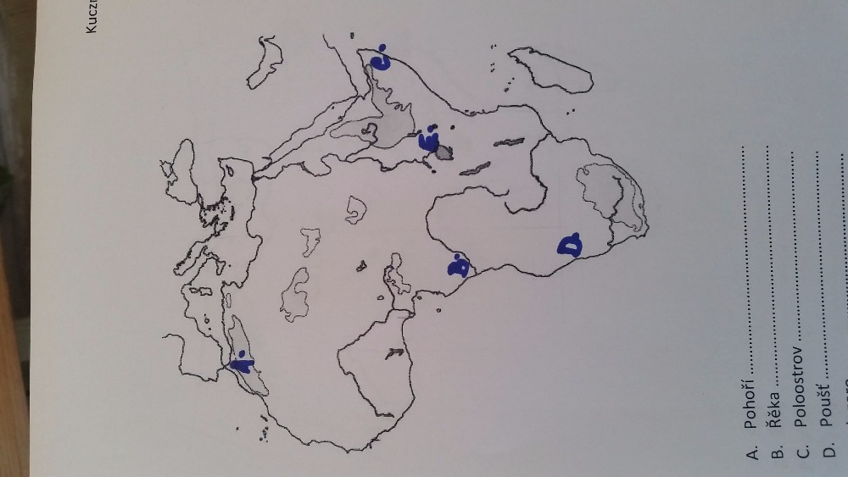

1. Pohoří ……………………………………………….
2. Řeka ………………………………………………….
3. Poloostrov ……………………………………….
4. Poušť ……………………………………………….
5. Jezero ……………………………………………..

|  |  |
| --- | --- |
| 10 |  |

**Čtvrtletní písemná práce- Afrika**

1. **Uveďte vždy dva příklady států, které leží v oblasti:**

Severní Afriky- Tunisko, Egypt

Jižní Afriky- JAR, Namibie

Střední Afriky- ČAD, Kongo

Západní Afriky-Niger, Nigérie

|  |  |
| --- | --- |
| 8 |  |

1. **Doplň pojem, co v textu chybí:**

* Tento průplav byl prokopán mezi Rudým a Středozemním mořem. Jmenuje se………SUEZSKÝ…………….
* Na této řece leží Viktoriiny vodopády. Tato řeka protéká jihem Afriky a ústí do Indického oceánu a jmenuje se …………ZAMBEZI…………………
* Na dně Východoafrické příkopové propadliny leží nejhlubší jezero světa …………………TANGANIKA……………………………

|  |  |
| --- | --- |
| 3 |  |

1. **Vyber správnou odpověď z uvedených možností:**

* Původními obyvateli na severu Afriky, kteří žijí dnes v pouštích jako kočovníci, byli

a - Arabové b - Bantuové c - Berbeři d - Křováci

* Pro státy severní Afriky jsou charakteristické

a - plantáže s kakaovníky b - národní parky c - tropické lesy d - turistický ruch

* Jeden z problémů nejchudší oblasti Afriky je negramotnost. Nejhorší situace je v

a - Egypt b - Republika Jižní Afrika c - Niger d – Tunisko

* Největším státem v oblasti Guinejského zálivu je

a - Kamerun b - Demokratická republika Kongo c - Alžírsko d - Angola

* Nejprůmyslovější město Republiky Jižní Afrika je

|  |  |
| --- | --- |
| 5 |  |

a - Pretoria b - Kapské Město c - Johannesburg d - Durban

1. **Odpověz na otázky:**
2. Jaké nerostné suroviny se těží v zemích severní Afriky? Ropa, zemní plyn
3. Jak se jmenuje průliv mezi Madagaskarem a pevninou? Mozambický
4. Jak se jmenuje nejvyspělejší stát Afriky? JAR

|  |  |
| --- | --- |
| 3 |  |

1. **Doplňte k písmenům správné názvy:**



1. Pohoří …………………ATLAS…………………………….
2. Řeka ……………………….KONGO…………………….
3. Poloostrov ………………SOMÁLSKÝ……………………….
4. Poušť ……………………………NAMIB………………….
5. Jezero ………………………VIKTORIINO……………………..